Vendim

Nr. 473, datë 30.5.2013

Për disa ndryshime në vendimet e këshillit të ministrave nr. 1481, datë 12.11.2008; nr. 1657, datë 24.12.2008; nr. 100, datë 27.1.2009; nr. 286, datë 18.3.2009; nr. 450, datë 6.5.2009; nr. 611, datë 11.6.2009; nr. 677, datë 18.6.2009; nr. 706, datë 23.6.2009; nr. 805, datë 22.7.2009; nr. 1038, datë 14.10.2009; nr. 1134, datë 18.11.2009; nr. 1283, datë 23.12.2009; nr. 125, datë 17.2.2010; nr. 247, datë 13.4.2010; nr. 404, datë 26.5.2010; nr. 549, datë 7.7.2010; nr. 646, datë 28.7.2010; nr. 118, datë 7.2.2011; nr. 359, datë 4.5.2011; nr. 822, datë 23.11.2011; nr. 513, datë 1.8.2012; nr. 900, datë 12.12.2012; nr. 61, datë 23.1.2013, të ndryshuara, për miratimin e kalimit të pronësisë së disa parcelave ndërtimore, në favor të poseduesve të objekteve informale

Në mbështetje të nenit 100 të Kushtetutës, të nenit 17 të ligjit 9482, datë 3.4.2006 “Për legalizimin, urbanizimin dhe integrimin e ndërtimeve pa leje”, të ndryshuar, të shkronjës “ç” të nenit 4 të ligjit nr. 7980, datë 27.7.1995 “Për shitblerjen e trojeve”, të ndryshuar”, të paragrafit të tretë të nenit 175 të ligjit nr. 7850, datë 29.7.1994 “Për Kodin Civil të Republikës së Shqipërisë”, të ndryshuar dhe të nenit 129 të ligjit nr. 8485, datë 12.5.1999 “Kodi i Procedurave Administrative të Republikës së Shqipërisë”, me propozimin e Ministrit të Punëve Publike dhe Transportit, Këshilli i Ministrave

Vendosi:

I. Në vendimet e Këshillit të Ministrave: nr. 1481, datë 12.11.2008; nr. 1657, datë 24.12.2008; nr. 100, datë 27.1.2009; nr. 286, datë 18.3.2009; nr. 450, datë 6.5.2009; nr. 611, datë 11.6.2009; nr. 677, datë 18.6.2009; nr. 706, datë 23.6.2009; nr. 805, datë 22.7.2009; nr. 1038, datë 14.10.2009; nr. 1134, datë 18.11.2009; nr. 1283, datë 23.12.2009; nr. 125, datë 17.2.2010; nr. 247, datë 13.4.2010; nr. 404, datë 26.5.2010; nr. 549, datë 7.7.2010; nr. 646, datë 28.7.2010; nr. 118, datë 7.2.2011; nr. 359, datë 4.5.2011; nr. 822, datë 23.11.2011; nr. 513, datë 1.8.2012; nr. 900, datë 12.12.2012 dhe nr. 61, datë 23.1.2013, të ndryshuara, për miratimin e kalimit të pronësisë së disa parcelave ndërtimore në favor të poseduesve të objekteve informale, bëhen ndryshimet, sipas listës përkatëse që i bashkëlidhet këij vendimi, të ndara për çdo vendim, si më poshtë vijon:
1. Në vendimin nr. 1481, datë 12.11.2008, ndryshohen të dhënat për 14 parcela ndërtimore në drejtoritë Shkodër dhe Vlorë 1, sipas lidhjes A, që i bashkëlidhet këtij vendimi.
2. Në vendimin nr. 1657, datë 24.12.2008, ndryshohen të dhënat për 25 parcela ndërtimore në drejtoritë Vlorë 1 dhe Elbasan 1, sipas lidhjes B, që i bashkëlidhet këtij vendimi.
3. Në vendimin nr. 100, datë 27.1.2009, ndryshohen të dhënat për 25 parcela ndërtimore në drejtoritë Shkodër, Tiranë 1, Vlorë 1 dhe Elbasan 1, sipas lidhjes C, që i bashkëlidhet këtij vendimi.
4. Në vendimin nr. 286, datë 18.3.2009, ndryshohen të dhënat për 10 parcela ndërtimore në drejtorinë Vlorë 1, sipas lidhjes D, që i bashkëlidhet këtij vendimi.
5. Në vendimin nr. 450, datë 6.5.2009, ndryshohen të dhënat për 17 parcela ndërtimore në drejtoritë Tiranë 1, Vlorë 1 dhe Elbasan 1, sipas lidhjes E, që i bashkëlidhet këtij vendimi.
6. Në vendimin nr. 611, datë 11.6.2009, ndryshohen të dhënat për 23 parcela ndërtimore në drejtoritë Tiranë 1 dhe Vlorë 1, sipas lidhjes F, që i bashkëlidhet këtij vendimi.
7. Në vendimin nr. 677, datë 18.6.2009, ndryshohen të dhënat për 23 parcela ndërtimore në drejtoritë Tiranë 1, Korçë dhe Vlorë 1, sipas lidhjes G, që i bashkëlidhet këtij vendimi.

8. Në vendimin nr. 706, datë 23.6.2009, ndryshohen të dhënat për 9 parcela ndërtimore në drejtorinë Tiranë 1, sipas lidhjes H, që i bashkëlidhet këtij vendimi.
9. Në vendimin nr. 805, datë 22.7.2009, ndryshohen të dhënat për 8 parcela ndërtimore në drejtoritë Tiranë 1, Fier 1, Vlorë 1 dhe Elbasan 1, sipas lidhjes I, që i bashkëlidhet këtij vendimi.
10. Në vendimin nr. 1038, datë 14.10.2009, ndryshohen të dhënat për 8 parcela ndërtimore në drejtoritë Berat, Tiranë 1 dhe Vlorë 1, sipas lidhjes J, që i bashkëlidhet këtij vendimi.
11. Në vendimin nr. 1134, datë 18.11.2009, ndryshohen të dhënat për 4 parcela ndërtimore në drejtoritë Lushnjë dhe Elbasan 1, sipas lidhjes K, që i bashkëlidhet këtij vendimi.
12. Në vendimin nr. 1283, datë 23.12.2009, ndryshohen të dhënat për 13 parcela ndërtimore në drejtoritë Kavajë, Vlorë 1 dhe Tiranë 1, sipas lidhjes L, që i bashkëlidhet këtij vendimi.
13. Në vendimin nr. 125, datë 17.2.2010, ndryshohen të dhënat për 2 parcela ndërtimore në drejtorinë Tiranë 1, sipas lidhjes M, që i bashkëlidhet këtij vendimi.
14. Në vendimin nr. 247, datë 13.4.2010, ndryshohen të dhënat për 2 parcela ndërtimore në drejtoritë Lushnjë dhe Vlorë 1, sipas lidhjes N, që i bashkëlidhet këtij vendimi.
15. Në vendimin nr. 404, datë 26.5.2010, ndryshohen të dhënat për 3 parcela ndërtimore në drejtoritë Tiranë 1 dhe Elbasan 1, sipas lidhjes O, që i bashkëlidhet këtij vendimi.
16. Në vendimin nr. 549, datë 7.7.2010, ndryshohen të dhënat për 19 parcela ndërtimore në drejtoritë Shkodër, Tiranë 1, Fier 1 dhe Vlorë 1, sipas lidhjes P, që i bashkëlidhet këtij vendimi.
17. Në vendimin nr. 646, datë 28.7.2010, ndryshohen të dhënat për 10 parcela ndërtimore në drejtoritë Tiranë 1, Kavajë dhe Vlorë 1, sipas lidhjes Q, që i bashkëlidhet këtij vendimi.
18. Në vendimin nr. 118, datë 7.2.2011, ndryshohen të dhënat për 1 parcelë ndërtimore në drejtorinë Vlorë 1, sipas lidhjes R, që i bashkëlidhet këtij vendimi.
19. Në vendimin nr. 359, datë 4.5.2011, ndryshohen të dhënat për 6 parcela ndërtimore në drejtoritë Shkodër, Tiranë 1 dhe Vlorë 1, sipas lidhjes S, që i bashkëlidhet këtij vendimi.
20. Në vendimin nr. 822, datë 23.11.2011, ndryshohen të dhënat për 2 parcela ndërtimore në drejtoritë Fier 1 dhe Vlorë 1, sipas lidhjes T, që i bashkëlidhet këtij vendimi.
21. Në vendimin nr. 513, datë 1.8.2011, ndryshohen të dhënat për 9 parcela ndërtimore në drejtoritë Shkodër dhe Vlorë 1, sipas lidhjes U, që i bashkëlidhet këtij vendimi.
22. Në vendimin nr. 900, datë 12.12.2012, ndryshohen të dhënat për 5 parcela ndërtimore në drejtoritë Shkodër, Korçë dhe Vlorë 1, sipas lidhjes V, që i bashkëlidhet këtij vendimi.
23. Në vendimin nr. 61, datë 23.1.2013, ndryshohen të dhënat për 1 parcelë ndërtimore në drejtorinë Vlorë 1, sipas lidhjes Y, që i bashkëlidhet këtij vendimi.
II. Ngarkohet Agjencia e Legalizimit, Urbanizimit dhe Integrimit të Zonave/Ndërtimeve Informale për kryerjen e procedurave të kalimit të pronësisë së parcelës ndërtimore të objekteve informale nga shteti te poseduesi i ndërtimit pa leje.
Ky vendim hyn në fuqi pas botimit në Fletoren Zyrtare.

Kryeministri
Sali Berisha

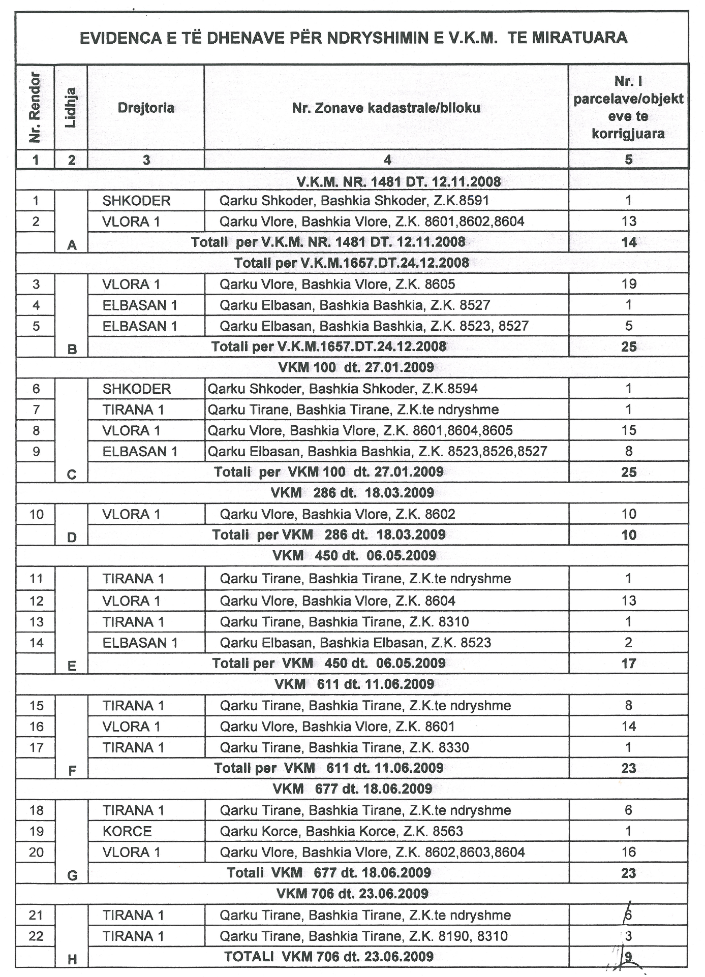

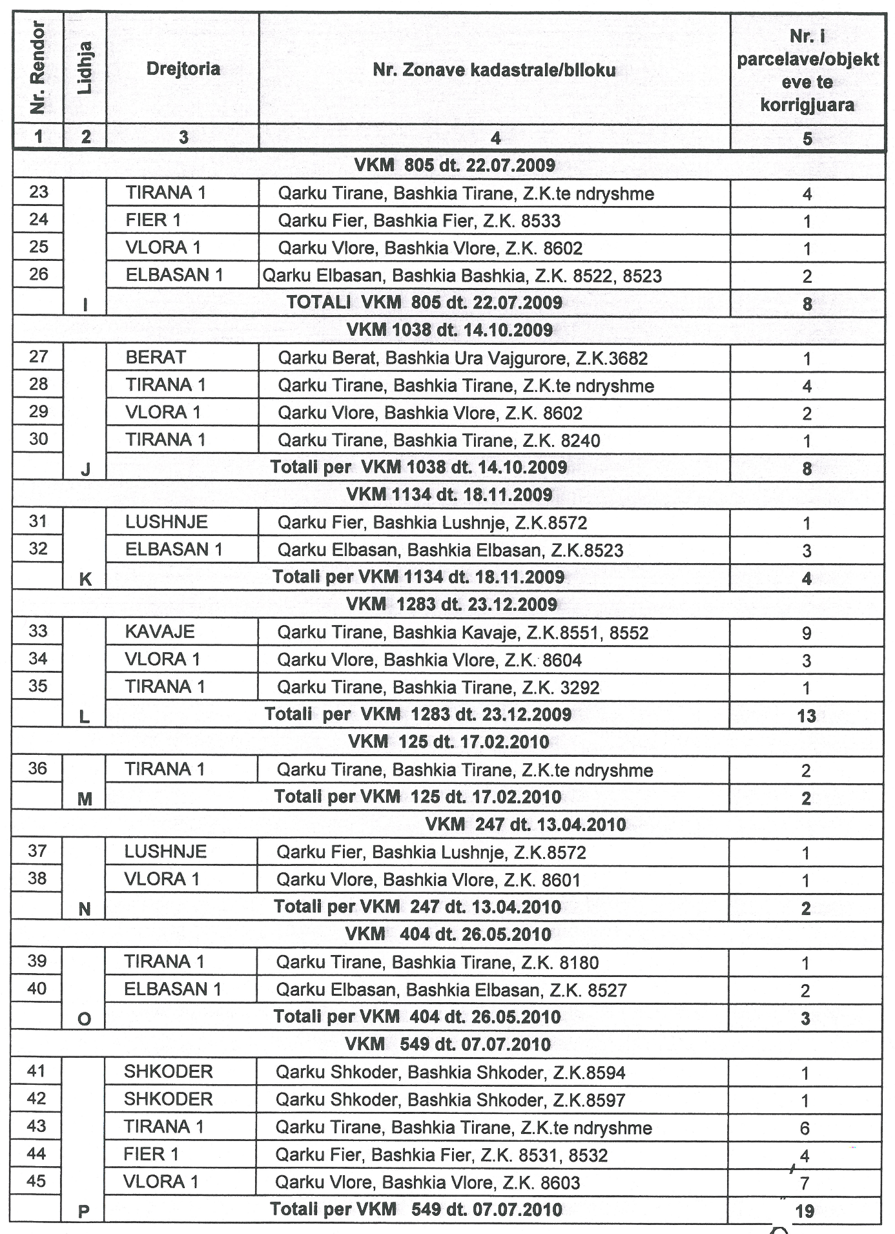

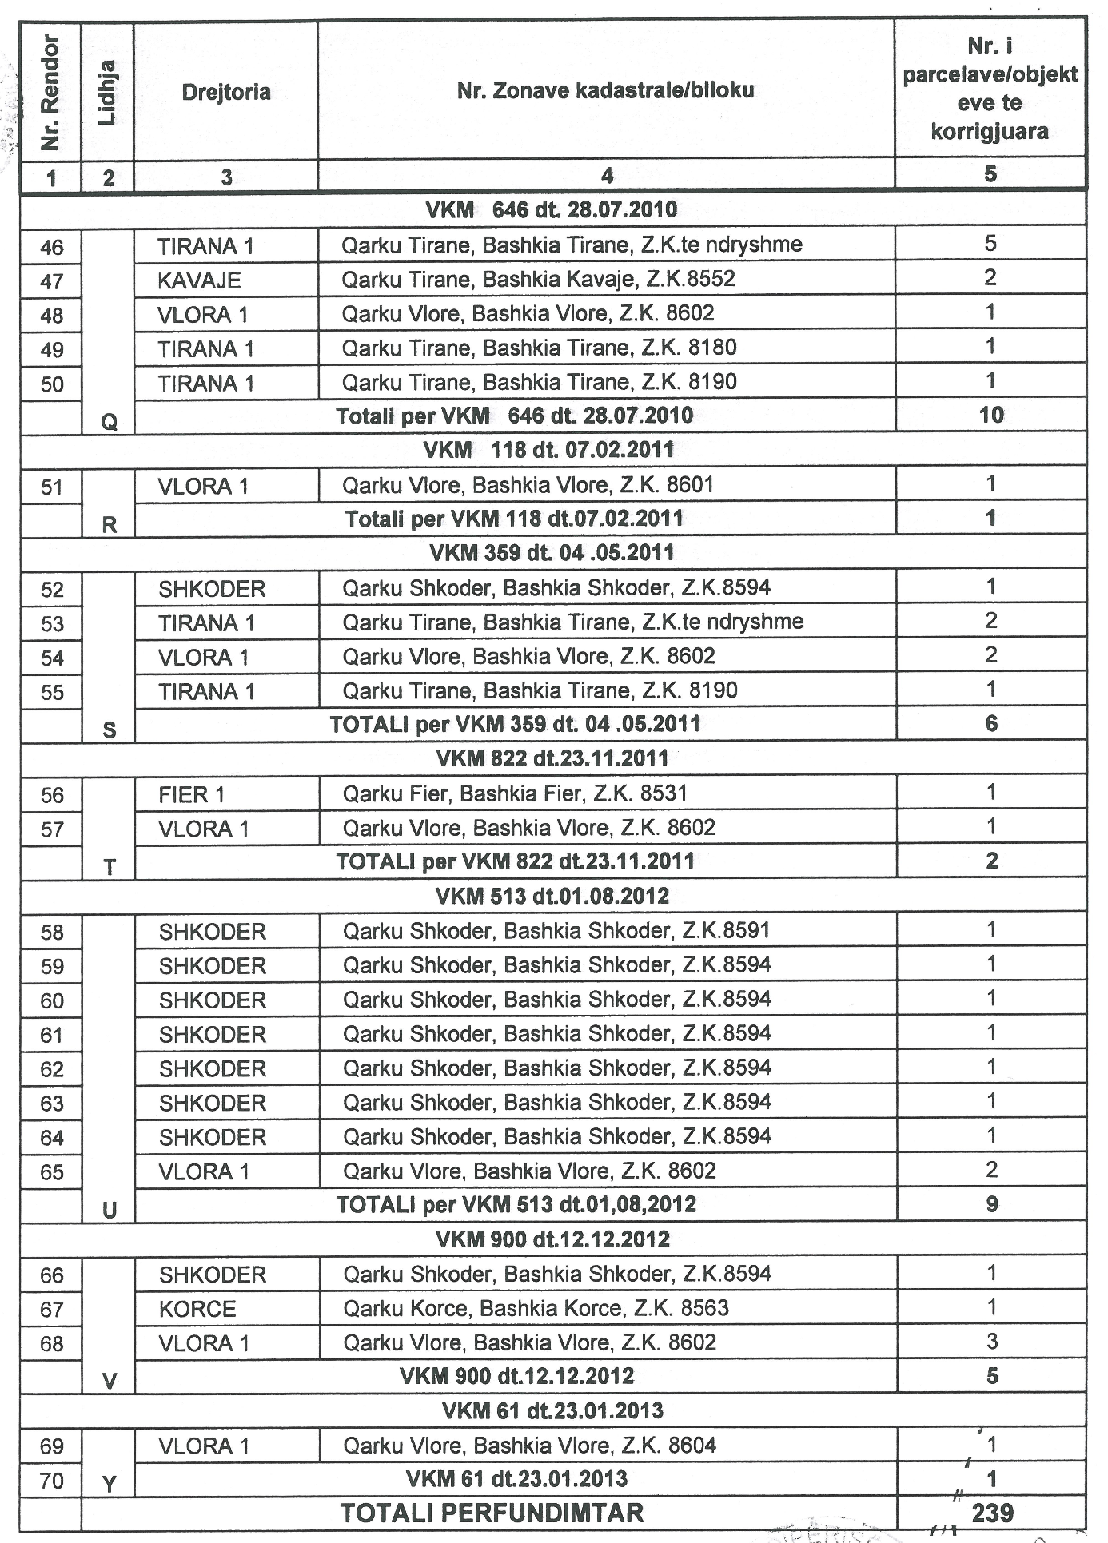
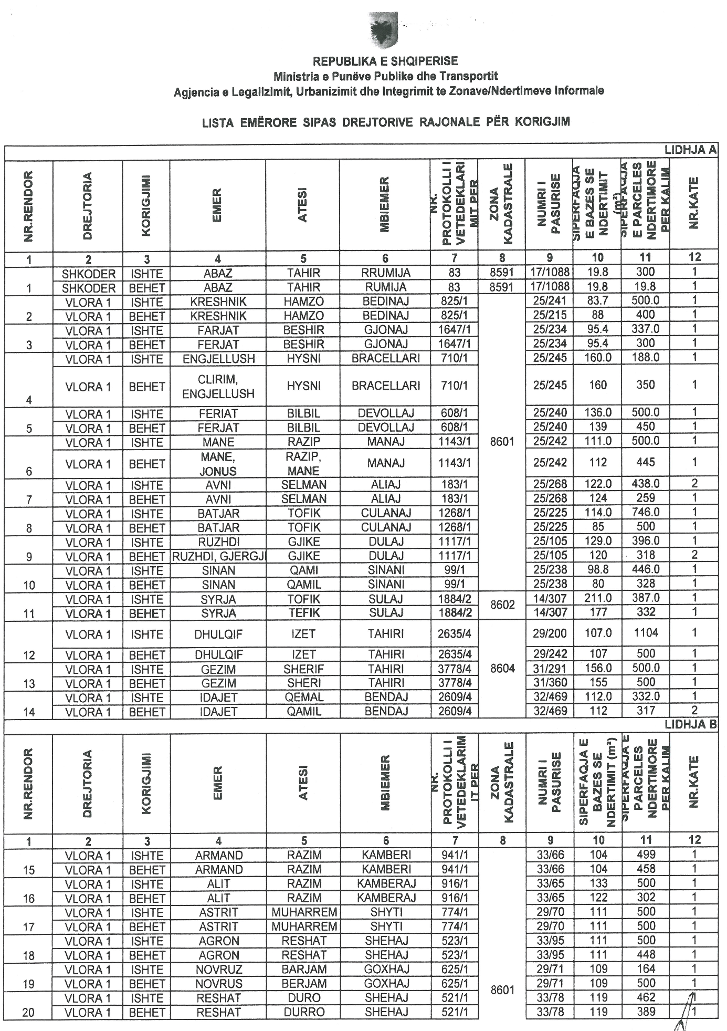
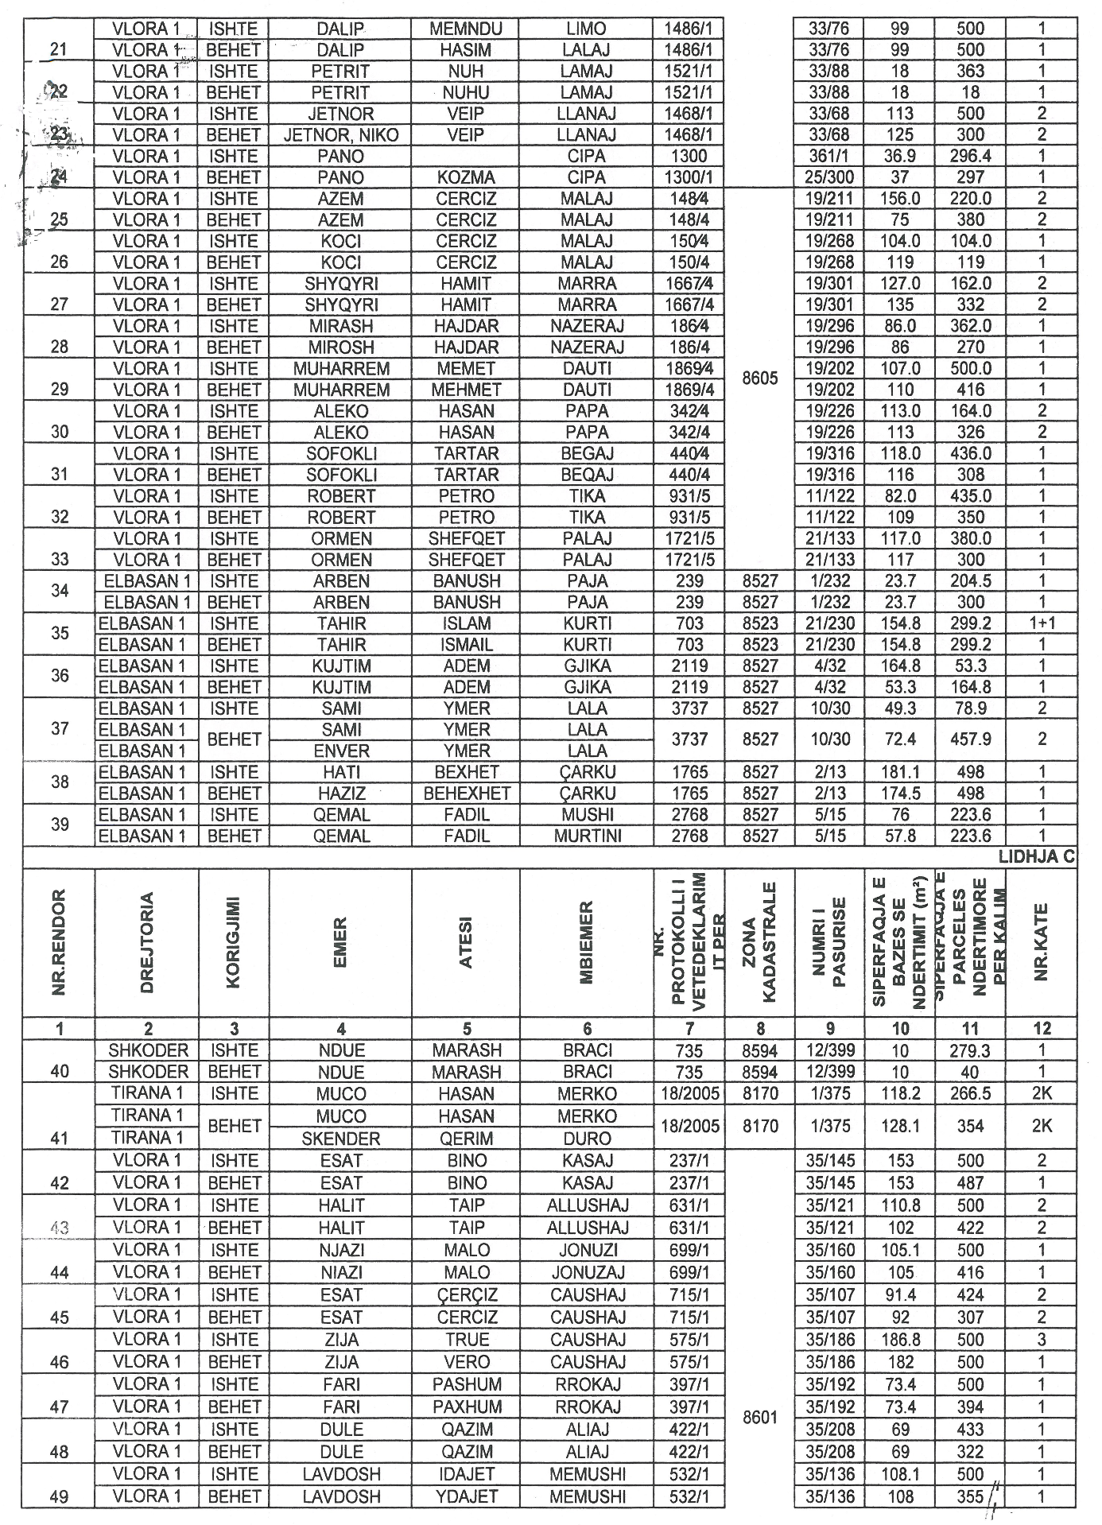

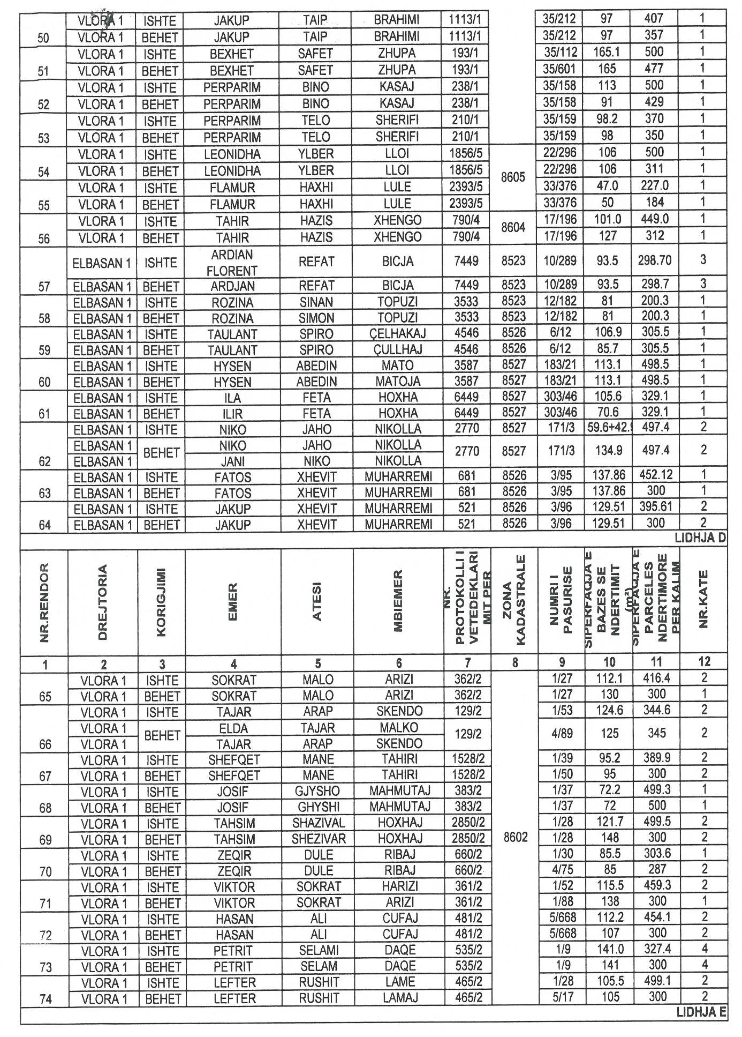

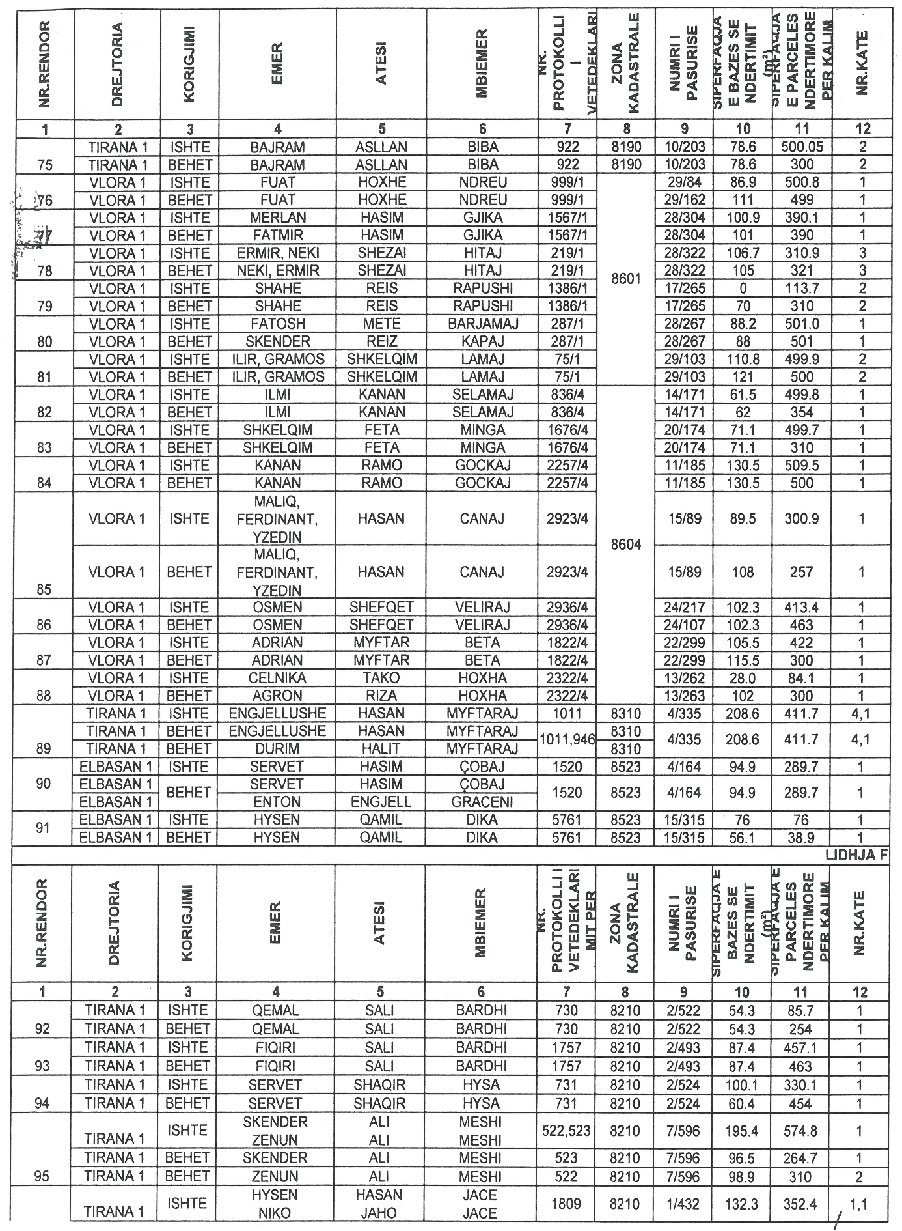

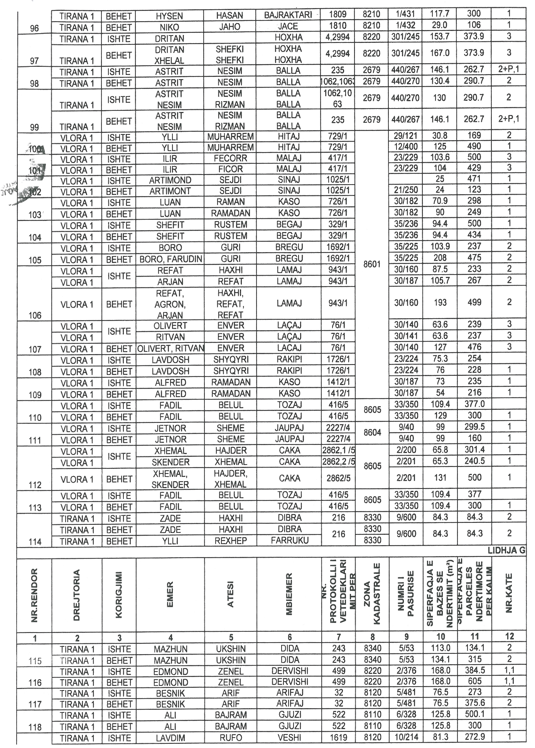

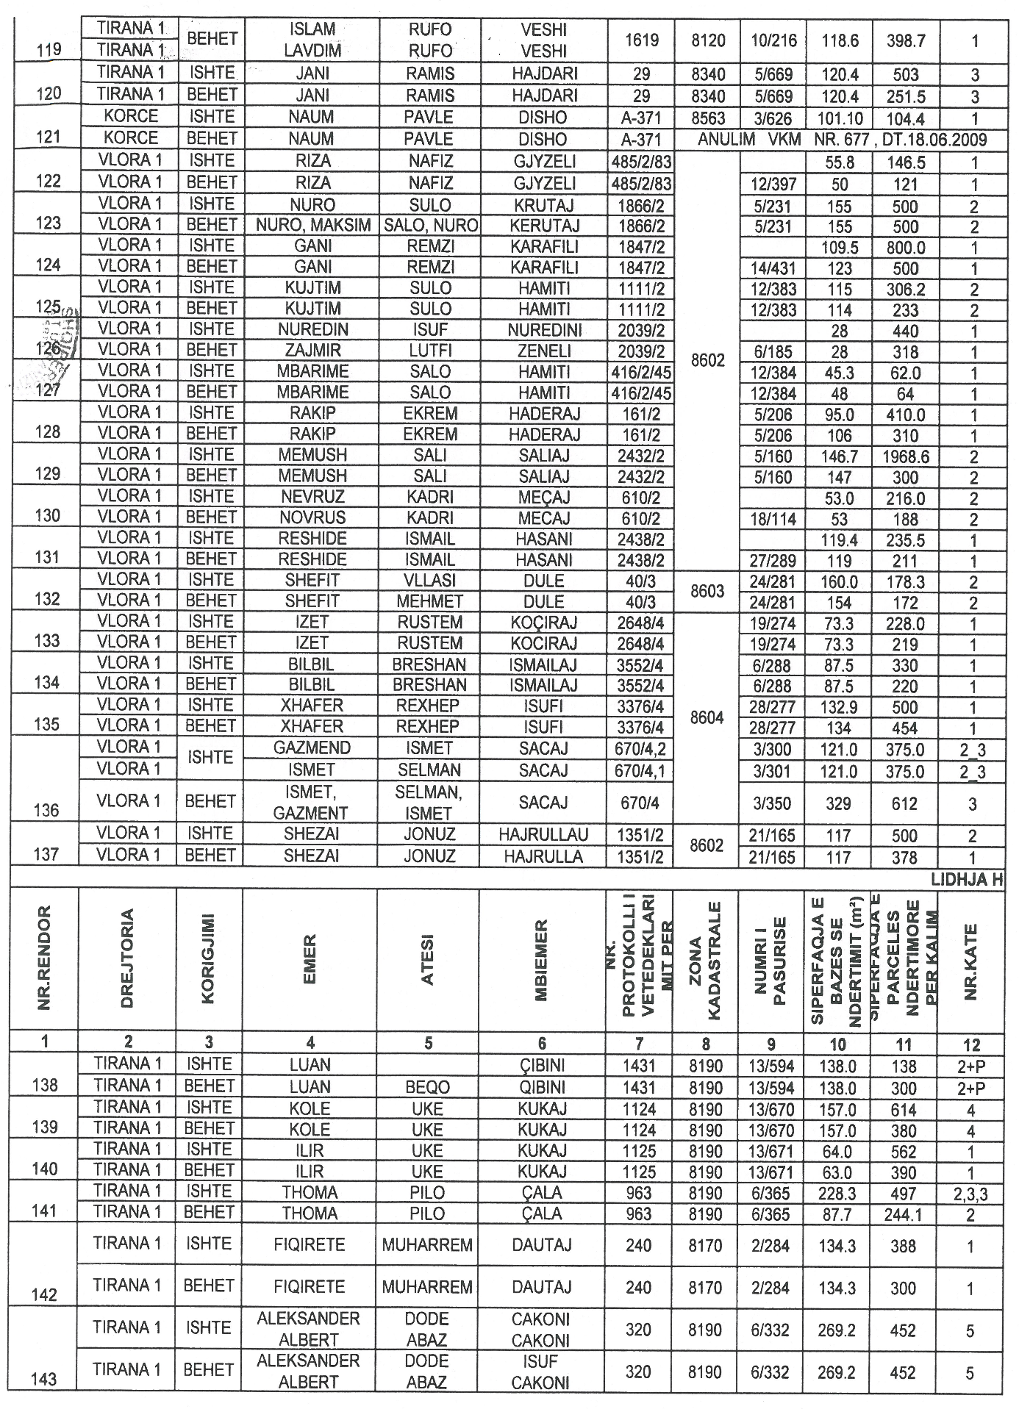

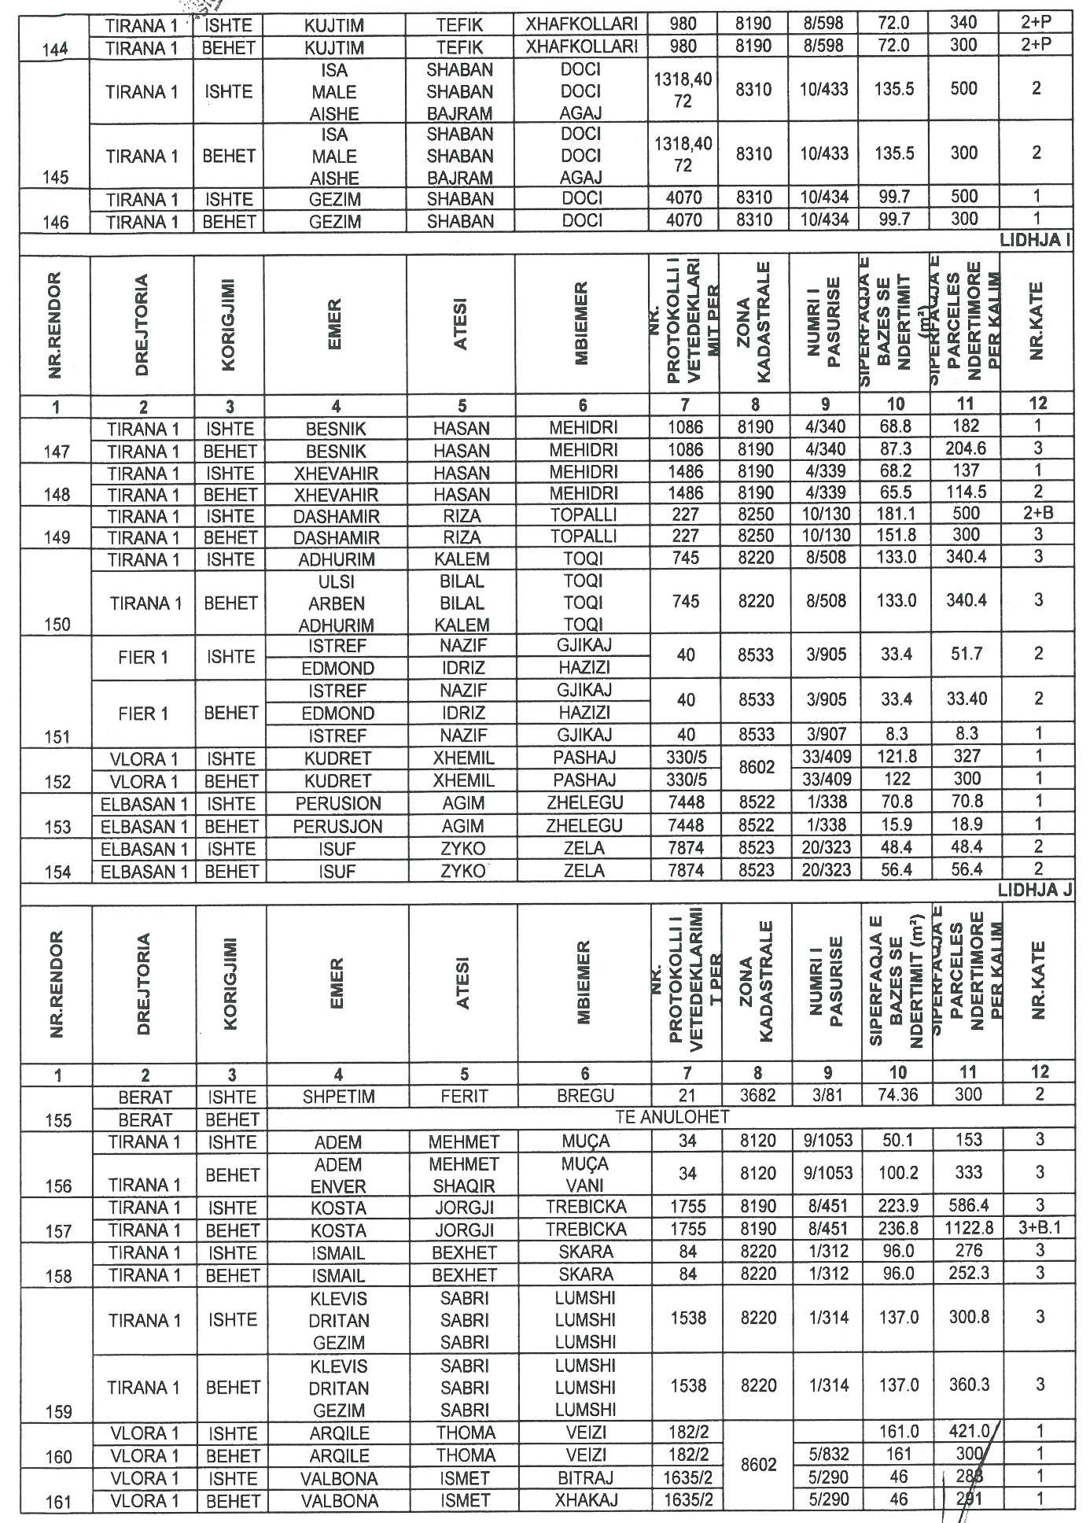

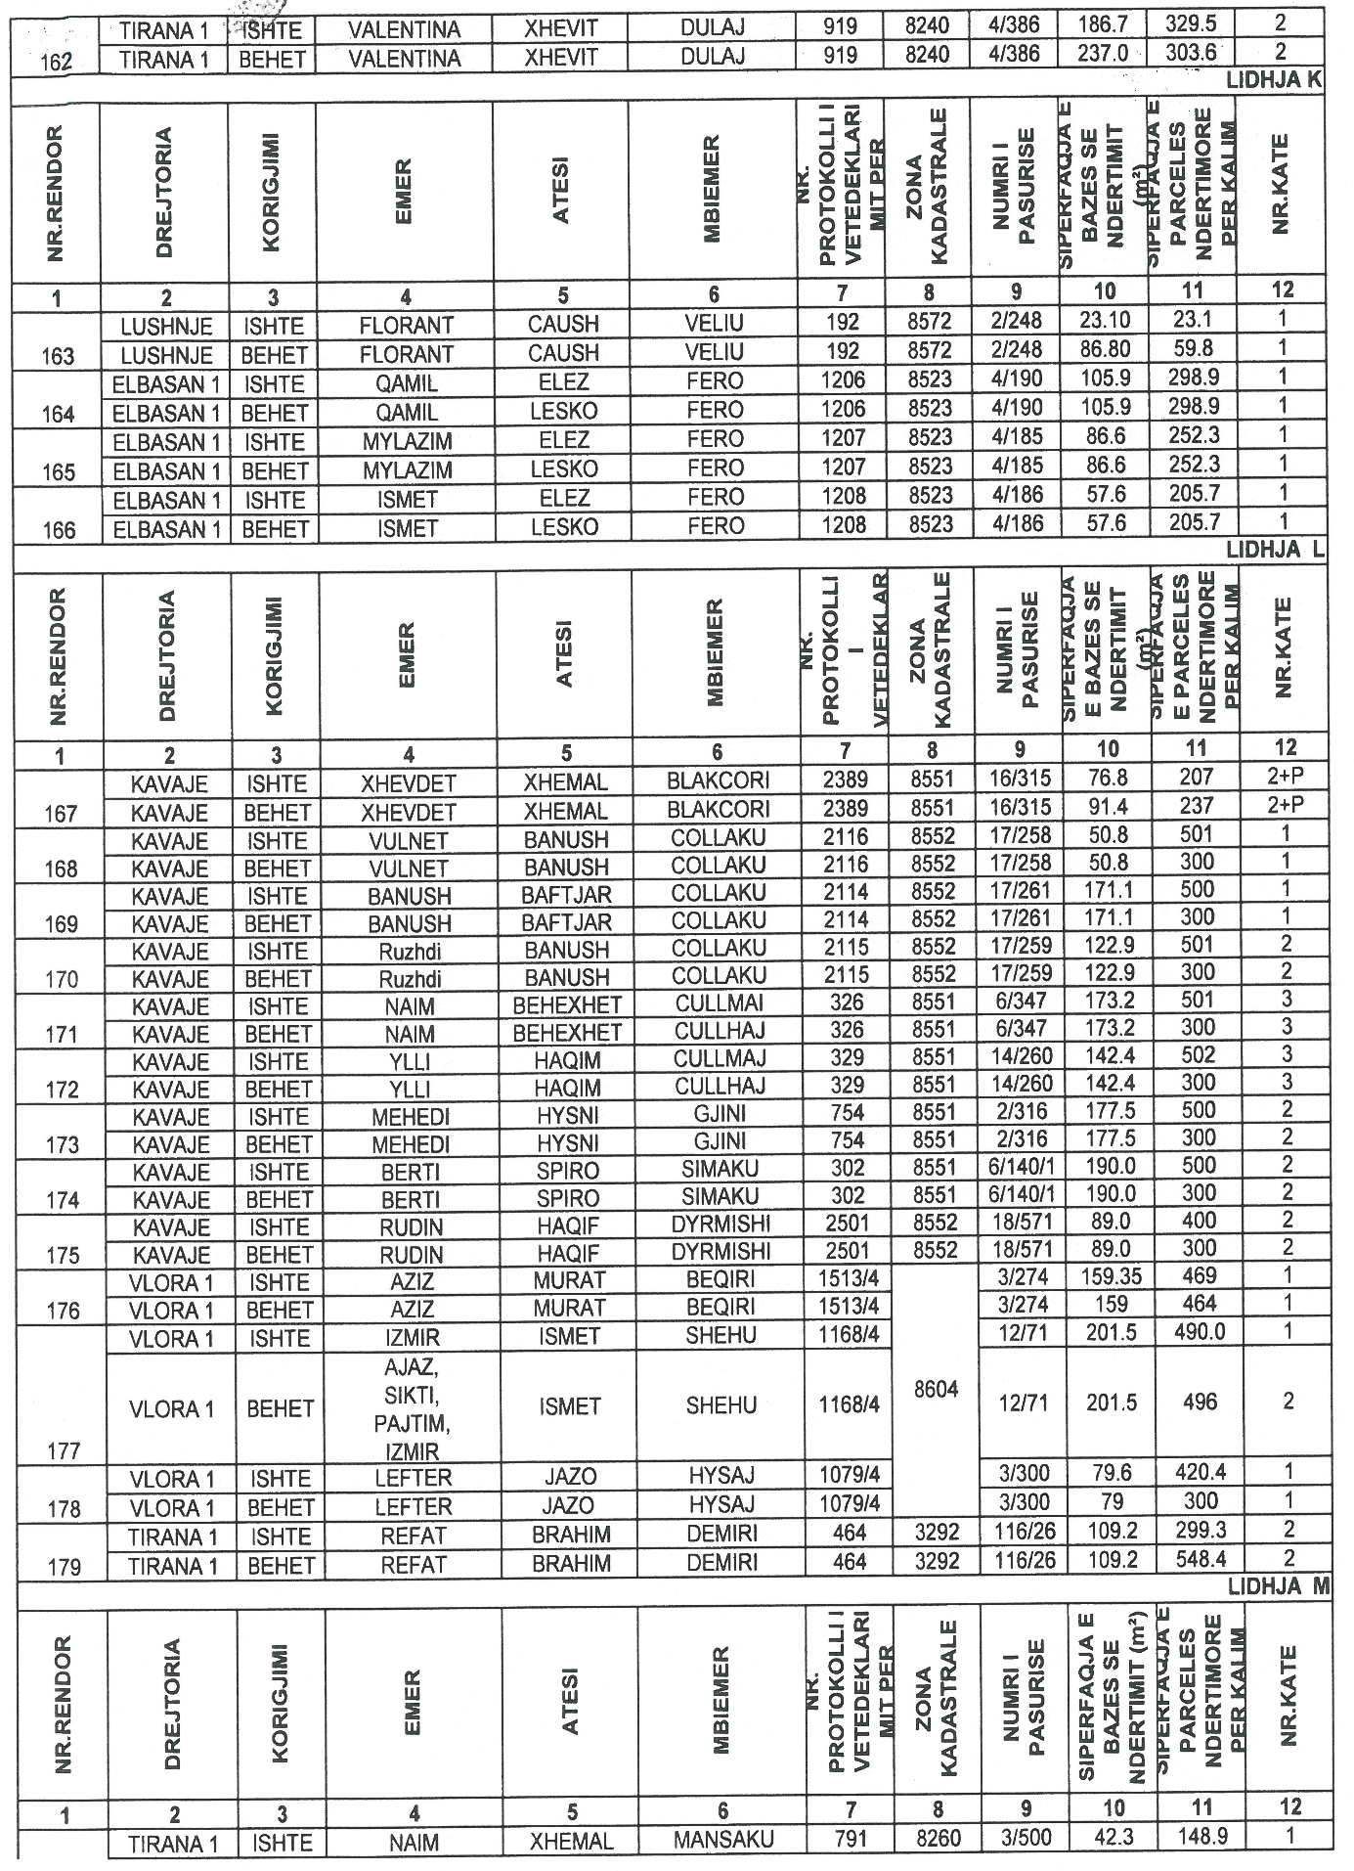

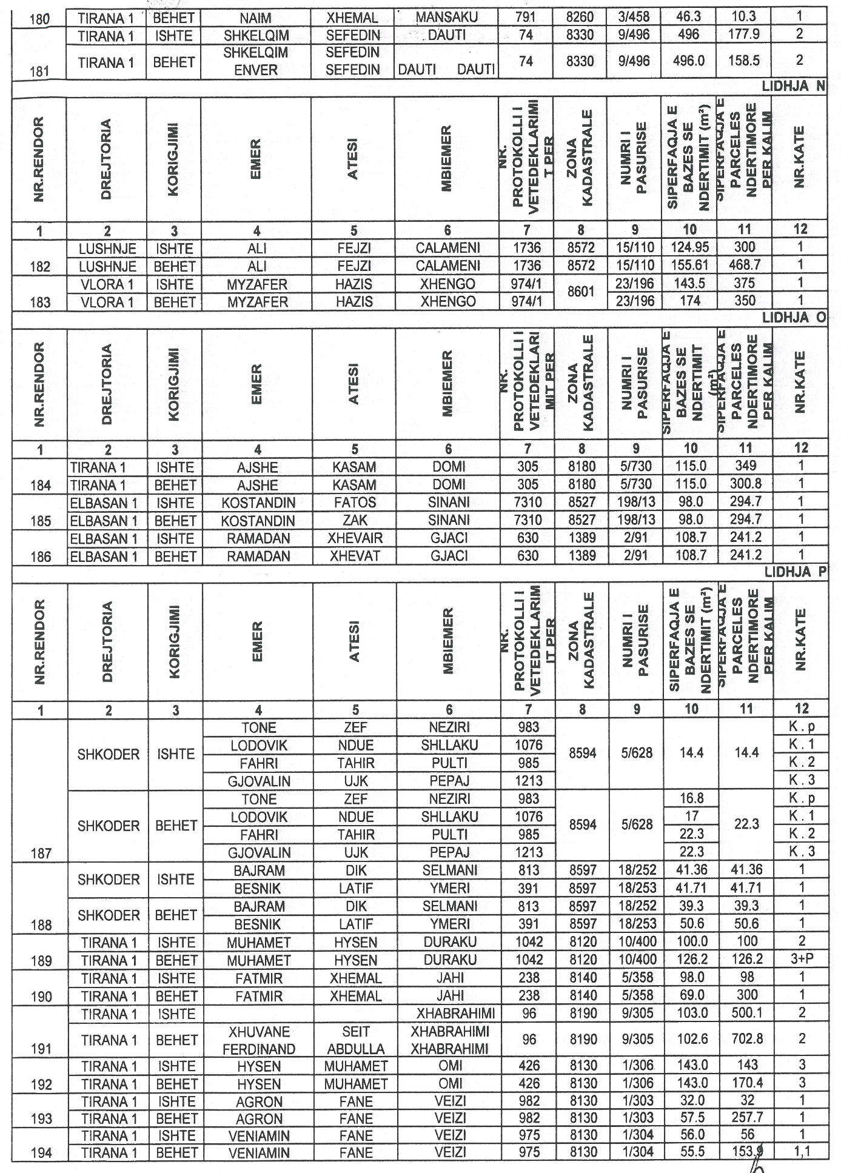

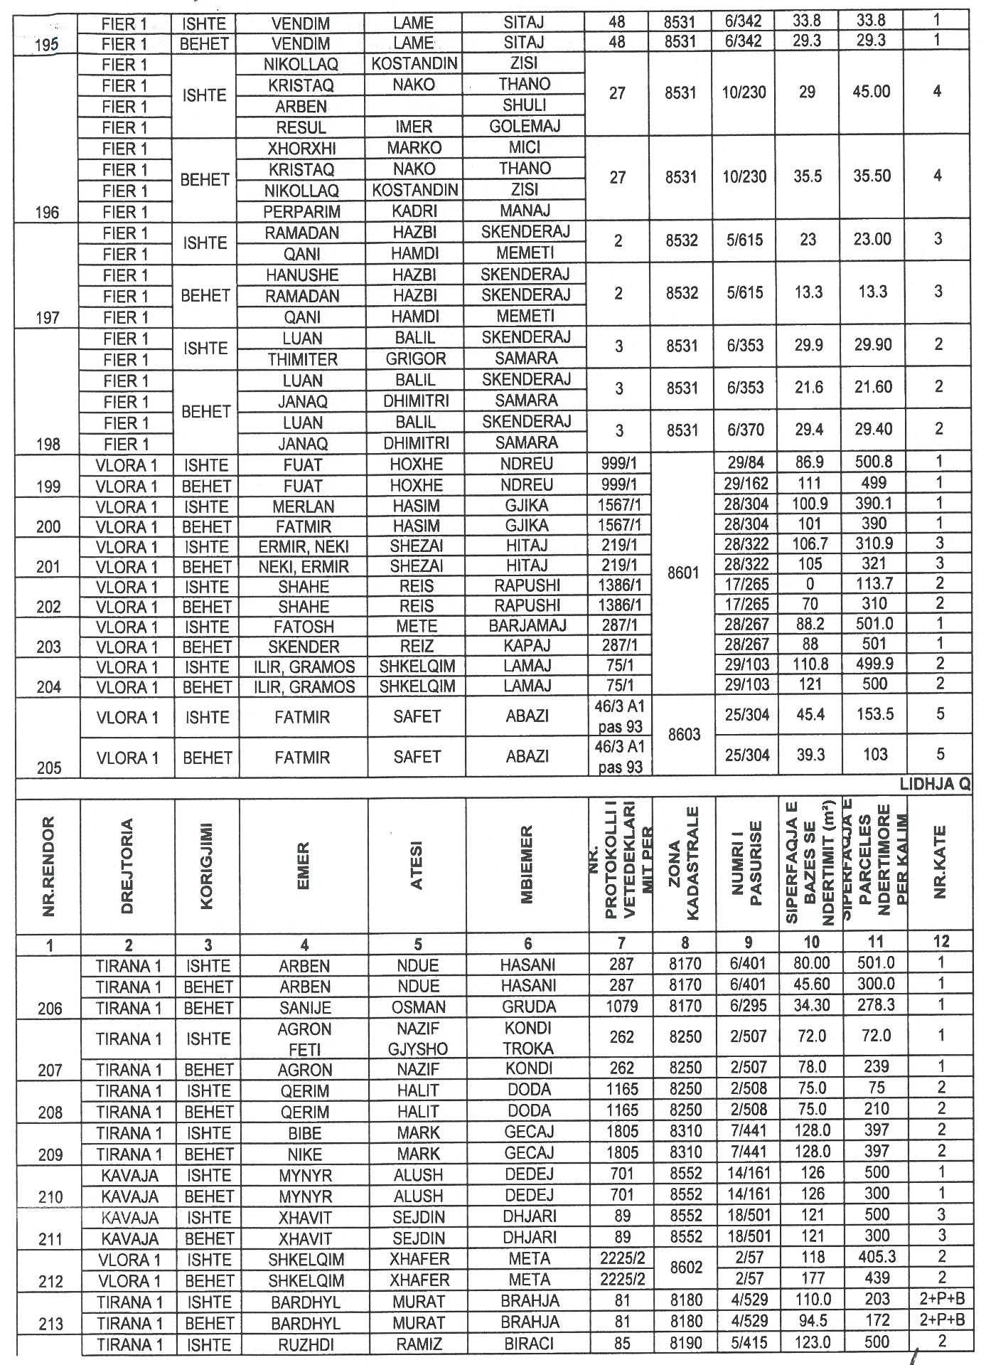

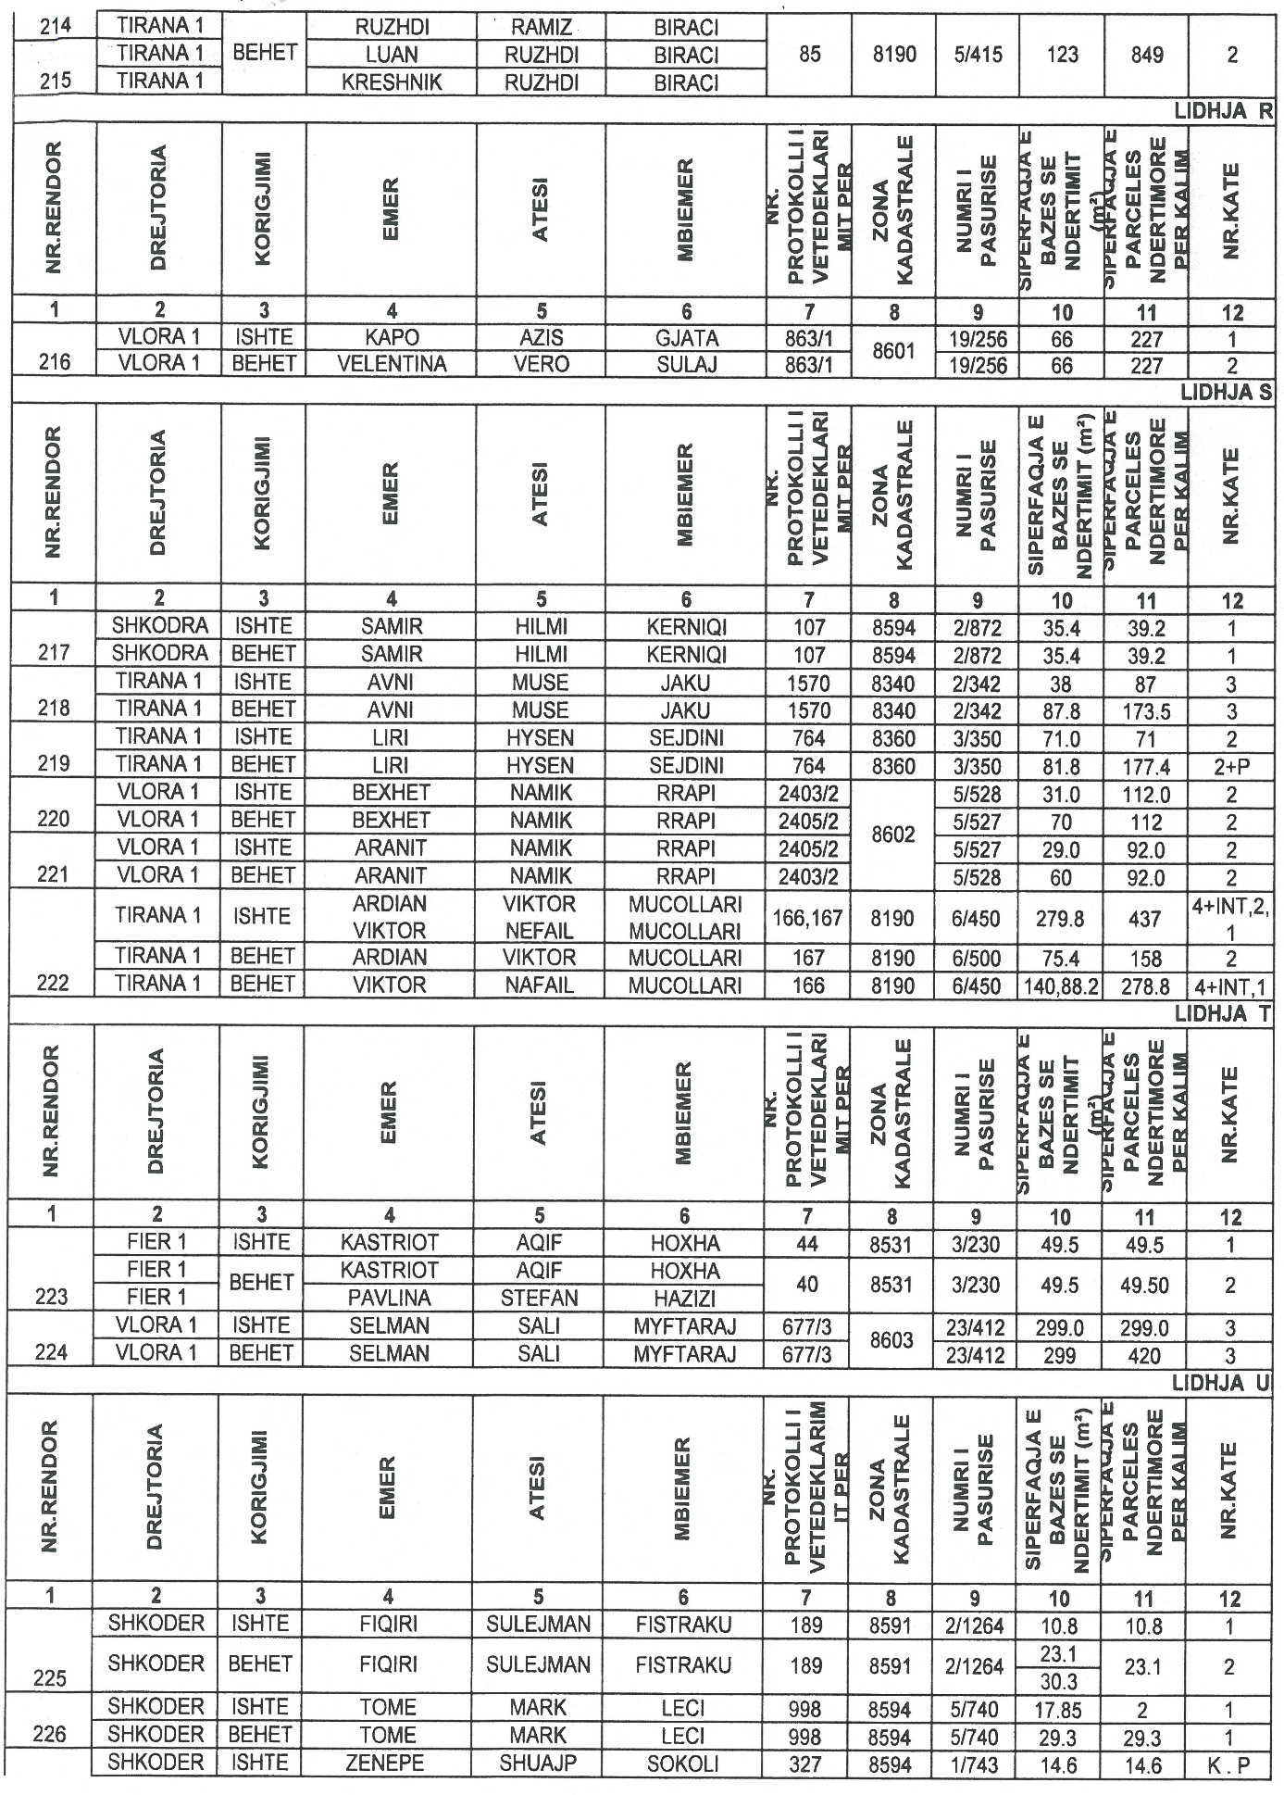

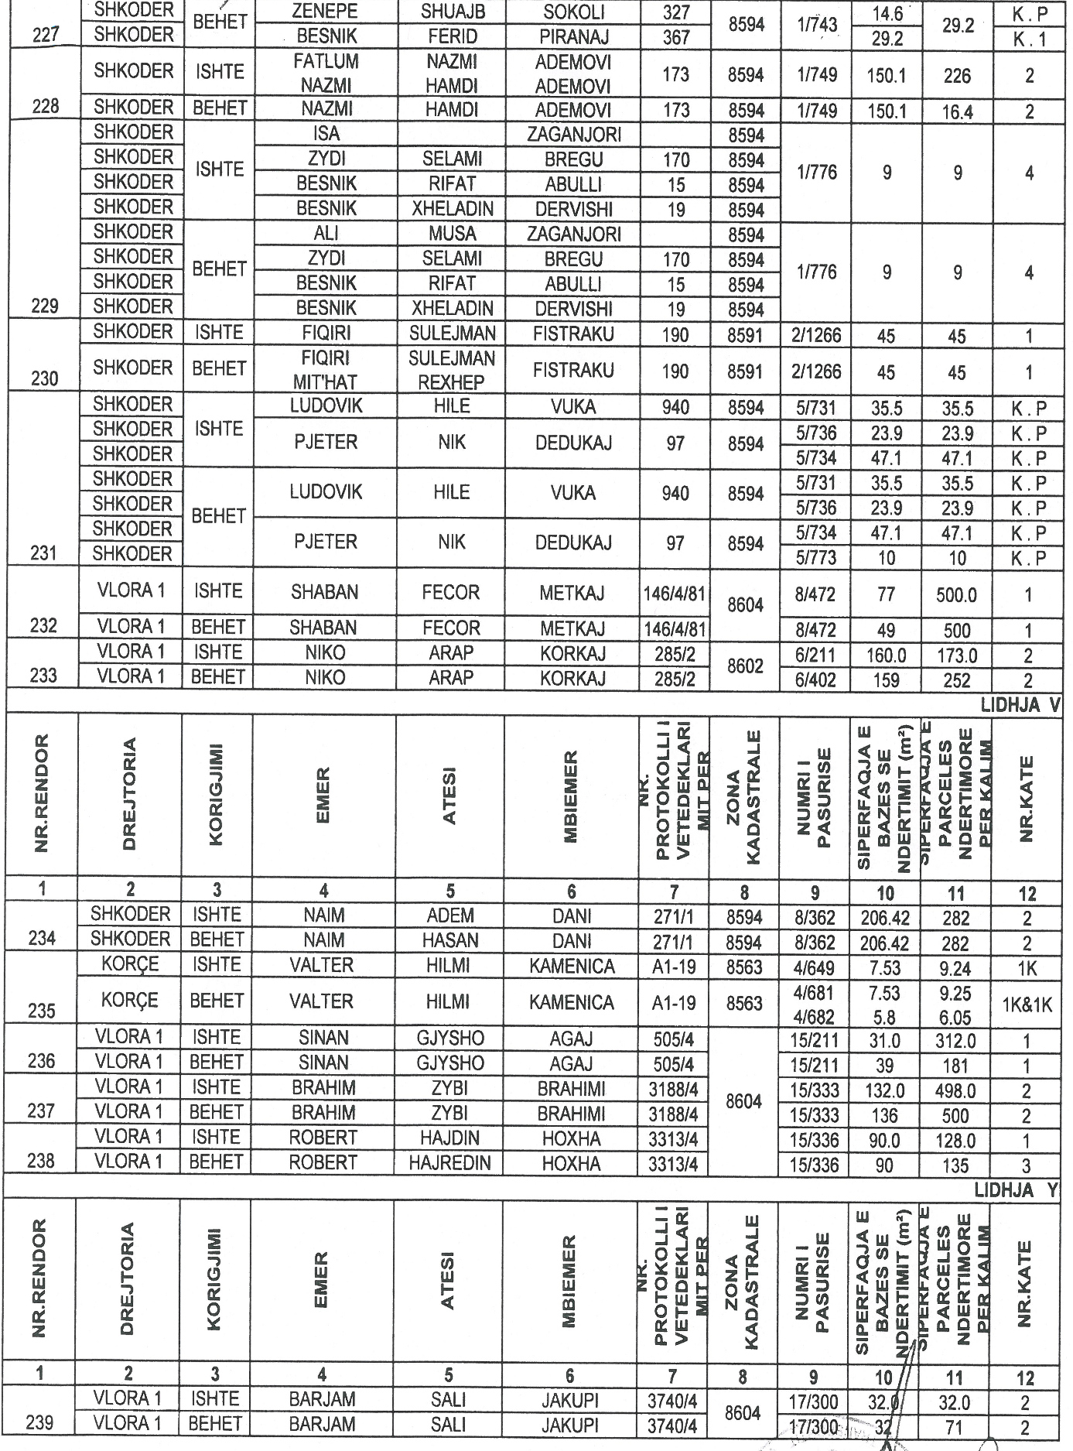

Vendim

Nr. 484, datë 8.6.2013

Për miratimin e memorandumit të bashkëpunimit, ndërmjet këshillit të ministrave të republikës së shqipërisë dhe komisionit qendror të zgjedhjeve për zgjedhjet për kuvendin e republikës së shqipërisë, që do të zhvillohen më 23.6.2013

Në mbështetje të nenit 100 të Kushtetutës, me propozimin e Kryeministrit, Këshilli i Ministrave

Vendosi:

1. Miratimin e memorandumit të bashkëpunimit, ndërmjet Këshillit të Ministrave të Republikës së Shqipërisë dhe Komisionit Qendror të Zgjedhjeve, për zgjedhjet për Kuvendin e Republikës së Shqipërisë, që do të zhvillohen më 23.6.2013, sipas tekstit që i bashkëlidhet këtij vendimi.
2. Ngarkohet Ministri i Brendshëm, që, në emër të Këshillit të Ministrave, të nënshkruajë këtë memorandum, si dhe të ndjekë zbatimin e të drejtave dhe të detyrimeve që përcaktohen në të.
Ky vendim hyn në fuqi menjëherë.

Kryeministri
Sali Berisha

Memorandum bashkëpunimi

për zgjedhjet për kuvendin e republikës së shqipërisë, që do të zhvillohen më 23.6.2013

Mbështetur në dekretin nr. 7841, datë 3.12.2012 të Presidentit të Republikës së Shqipërisë, më 23.6.2013 do të zhvillohen zgjedhjet për Kuvendin e Republikës së Shqipërisë.
Mbështetur në ligjin nr. 10 019, datë 29.12.2008 “Kodi Zgjedhor i Republikës së Shqipërisë”, të ndryshuar, Komisioni Qendror i Zgjedhjeve ngarkohet me detyrën për të përgatitur, mbikëqyrur, administruar, drejtuar dhe verifikuar të gjitha aspektet që kanë të bëjnë me zgjedhjet.
Mbështetur në faktin që Këshilli i Ministrave i Republikës së Shqipërisë, në zbatim të Kushtetutës, të legjislacionit shqiptar, si dhe të marrëveshjeve ndërkombëtare, ku shteti shqiptar është palë, është seriozisht i angazhuar për mbajtjen e zgjedhjeve të lira, demokratike, të ndershme dhe në përputhje me standardet ndërkombëtare.
Të vetëdijshëm për rëndësinë e madhe që kanë këto zgjedhje si një test kyç i integrimit të vendit në BE, si një proces i bazuar në merita;
Të vetëdijshëm për vëmendjen e veçantë të Komisionit Europian dhe partnerëve ndërkombëtarë për zgjedhjet e datës 23.6.2013;
Të ndërgjegjshëm për rëndësinë e zbatimit të legjislacionit dhe kryerjes së procedurave përkatëse, në kohën e duhur, që garantojnë mbarëvajtjen e procesit zgjedhor;
Duke riafirmuar vullnetin për garantimin e një procesi zgjedhor të lirë, të ndershëm dhe demokratik, në përputhje me standardet e OSBE-së dhe Këshillit të Europës;
Duke theksuar nevojën që për realizimin e këtyre standardeve kërkohet bashkëpunim serioz dhe i vazhdueshëm ndërmjet Komisionit Qendror të Zgjedhjeve dhe strukturave shtetërore në varësi të Këshillit të Ministrave të Republikës së Shqipërisë;

Duke theksuar vullnetin për përmbushjen në shkallë institucionale të këtij bashkëpunimi, referuar eksperiencës pozitive të përftuar edhe nga bashkëpunime të mëparshme,
Këshilli i Ministrave i Republikës së Shqipërisë (më poshtë referuar si Këshilli i Ministrave) dhe Komisioni Qendror i Zgjedhjeve (më poshtë referuar si KQZ-ja) nënshkruajnë këtë memorandum bashkëpunimi.
Palët në këtë memorandum veprojnë në përputhje me statusin e tyre institucional, të përcaktuar në Kushtetutën e Republikës së Shqipërisë, Kodin Zgjedhor dhe legjislacionin në fuqi dhe bien dakord për sa më poshtë vijon:
I. Detyrimet e Këshillit të Ministrave
Këshilli i Ministrave mbështet dhe i garanton KQZ-së:
1. Sigurimin e mjediseve të nevojshme për VNV-të, duke përfshirë kushte të përshtatshme për aplikimin e teknologjisë mbështetëse për numërimin e votave, si dhe për sigurimin e linjave të komunikimit.
2. Sigurimin për vënien në kohë në dispozicion të ambienteve të shkollave, në rastet kur kryetari i njësisë së qeverisjes vendore ka caktuar ngritjen në to të qendrave të votimit.
3. Sigurimin e ambienteve për realizimin e trajnimeve për komisionerët e niveleve të treta dhe anëtarët e grupeve të numërimit.
4. Angazhimin e strukturave në varësi të Këshillit të Ministrave për transportin e bazës materiale zgjedhore, nga KQZ-ja në KZAZ-të, në të gjithë territorin e Republikës së Shqipërisë dhe anasjelltas.
5. Angazhimin e strukturave të Policisë së Shtetit për kryerjen e detyrave që burojnë nga ligji për garantimin e rendit dhe të sigurisë në objektet zgjedhore (ndërtesat ku janë vendosur qendrat e votimit, komisioni i zonës së administrimit zgjedhor dhe vendi i numërimit të votave).
6. Ministria e Brendshme ngarkohet të mbikëqyrë përmbushjen e angazhimeve të parashikuara në Kodin Zgjedhor dhe në këtë memorandum nga të gjitha institucionet në varësi të Këshillit të Ministrave dhe nga organet e qeverisjes vendore.
7. Prefektët, mbështetur në Kodin Zgjedhor dhe në aktet e KQZ-së, bashkërendojnë realizimin e detyrave të parashikuara në të gjitha aktet ligjore e nënligjore, si dhe në këtë memorandum në të gjithë territorin e juridiksionit administrativ përkatës.
II. Detyrimet e Komisionit Qendror të Zgjedhjeve
KQZ-ja merr përsipër dhe garanton t’u sigurojë Këshillit të Ministrave dhe të gjitha institucioneve në varësi të tij, në kohën e nevojshme, informacionin e duhur për të lejuar përmbushjen e angazhimeve, në funksion të administrimit të procesit zgjedhor, në përputhje me legjislacionin në fuqi.
III. Zgjidhja e mosmarrëveshjeve
Palët veprojnë në bazë të kompetencave që u njeh ligji. Zgjidhja e mosmarrëveshjeve realizohet në përputhje me ligjin dhe në mirëkuptim ndërmjet palëve. Në këtë kuadër, palët njohin rolin drejtues të Komisionit Qendror të Zgjedhjeve në procesin e përgatitjes së zgjedhjeve.
IV. Hyrja në fuqi
Ky memorandum bashkëpunimi hyn në fuqi menjëherë pas nënshkrimit.

Për Këshillin e Ministrave  Ministri i Brendshëm  Flamur Noka | Për Komisionin Qendror të Zgjedhjeve  Kryetare  Lefteri Luzi (Lleshi)

Vendim

Nr. 485, datë 11.6.2013

Për një shtesë fondi në buxhetin e vitit 2013, miratuar për komisionin qendror të zgjedhjeve për financimin e fushatës zgjedhore të subjekteve përkatëse për zgjedhjet për kuvendin e republikës së shqipërisë, më 23 qershor 2013

Në mbështetje të nenit 100 të Kushtetutës, të ligjit nr. 10 019, datë 29.12.2008 “Kodi Zgjedhor i Republikës së Shqipërisë”, të ndryshuar, të neneve 5 e 45 të ligjit nr. 9936, datë 26.6.2008 “Për menaxhimin e sistemit buxhetor në Republikën e Shqipërisë”, dhe të nenit 13 të ligjit nr. 119/2012, datë 17.12.2012 “Për buxhetin e vitit 2013”, me propozimin e Ministrit të Financave, Këshilli i Ministrave

Vendosi:

1. Komisionit Qendror të Zgjedhjeve, në buxhetin e miratuar për vitin 2013, t’i shtohet fondi prej 65 000 000 (gjashtëdhjetë e pesë milionë) lekësh, për financimin e fushatës zgjedhore të subjekteve përkatëse për zgjedhjet për Kuvendin e Republikës së Shqipërisë, më 23 qershor 2013.
2. Ky fond të përballohet nga fondi rezervë i Buxhetit të Shtetit për vitin 2013.
3. Ngarkohen Ministria e Financave dhe Komisioni Qendror i Zgjedhjeve për zbatimin e këtij vendimi.
Ky vendim hyn në fuqi menjëherë dhe botohet në Fletoren Zyrtare.

Kryeministri
Sali Berisha

Vendim

Nr. 486, datë 11.6.2013

Për PJESËMARRJEN e republikës së shqipërisë, me punonjës të policisë sË shtetit, në misionin e forcave të ndihmës dhe sigurisë ndërkombëtare “isaf”, në afganistan

Në mbështetje të nenit 100 të Kushtetutës, të shkronjës “a” të pikës 1 të nenit 5 të ligjit nr. 10 438, datë 28.6.2011 “Për pjesëmarrjen e Policisë së Shtetit në misione policore paqeruajtëse dhe humanitare jashtë vendit”, të nenit 47 të ligjit nr. 9749, datë 4.6.2007 “Për Policinë e Shtetit”, të neneve 5 e 45 të ligjit nr. 9936, datë 26.6.2008 “Për menaxhimin e sistemit buxhetor në Republikën e Shqipërisë”, të ndryshuar, dhe të nenit 13 të ligjit nr. 119/2012 “Për buxhetin e vitit 2013”, me propozimin e Ministrit të Brendshëm, Këshilli i Ministrave

Vendosi:

1. Dërgimin e një grupi ekspertësh nga Policia e Shtetit, në kuadër të kontributit të NATO-s, në Afganistan, si pjesë përbërëse e misionit trajnues, në kuadrin e operacionit “ISAF” të NATO-s, në Afganistan.
2. Grupi i ekspertëve të Policisë së Shtetit, që dërgohet në këtë mision, të përbëhet nga 11 (njëmbëdhjetë) punonjës policie.
3. Misioni dhe detyrat e punonjësve të Policisë së Shtetit janë të trajnojnë dhe të këshillojnë punonjësit e Policisë Afgane në Komandën Rajonale Perëndimore (RC-W), pranë Policisë Kombëtare Afgane (ANP), Provinca Herat-Afganistan, me qëllim zhvillimin e një force policore afgane të pavarur dhe profesionale.
4. Transporti strategjik është përgjegjësi e palës shqiptare dhe italiane, e cila rregullohet nga marrëveshja teknike, ndërmjet Ministrisë së Mbrojtjes së Republikës së Shqipërisë dhe Ministrisë së Mbrojtjes së Republikës së Italisë, për mbështetjen logjistike të bazës së avancuar mbështetëse të Heratit dhe të Komandës Rajonale të Perëndimit në territorin e Afganistanit.
5. Kohëzgjatja e këtij misioni është 6 (gjashtë) muaj, afat i cili fillon nga data e dërgimit të grupit në Afganistan.
6. Ministria e Brendshme të përballojë për pjesëmarrësit në këtë mision shpenzimet për:
a) shpërblimin që marrin punonjësit e policisë për vështirësi shërbimi, në masën 12 000 (dymbëdhjetë mijë) lekë në ditë, përveç pagës mujore;
b) sigurimin e jetës;
c) shërbimet telefonike dhe postare;
ç) transportimin e punonjësit të policisë për në atdhe, në raste vdekjesh, sëmundjesh dhe thyerjesh disiplinore;
d) aktivitetet social-kulturore dhe festat kombëtare;
dh) çdo shpenzim tjetër për mbarëvajtjen e operacionit.
7. Policia e Shtetit, në bashkëpunim me INSIG sh.a., të bëjë sigurimin e jetës nga aksidentet të punonjësve të Policisë së Shtetit të Republikës së Shqipërisë që do të marrin pjesë në këtë mision, për shumën totale të përfitimit nga sigurimi i jetës në masën 10 000 000 (dhjetë milionë) lekë, për çdo punonjës policie.
8. Efektet financiare, të ndara përkatësisht, në shumën 26 450 (njëzet e gjashtë mijë e katërqind e pesëdhjetë) lekë, të përballohen nga Policia e Shtetit dhe në shumën 22 000 (njëzet e dy mijë) lekë, nga fondi rezervë i Këshillit të Ministrave, sipas tabelës bashkëlidhur këtij vendimi.
9. Ngarkohen Ministria e Brendshme dhe Ministria e Financave për zbatimin e këtij vendimi.
Ky vendim hyn në fuqi menjëherë dhe botohet në Fletoren Zyrtare.

Kryeministri
Sali Berisha

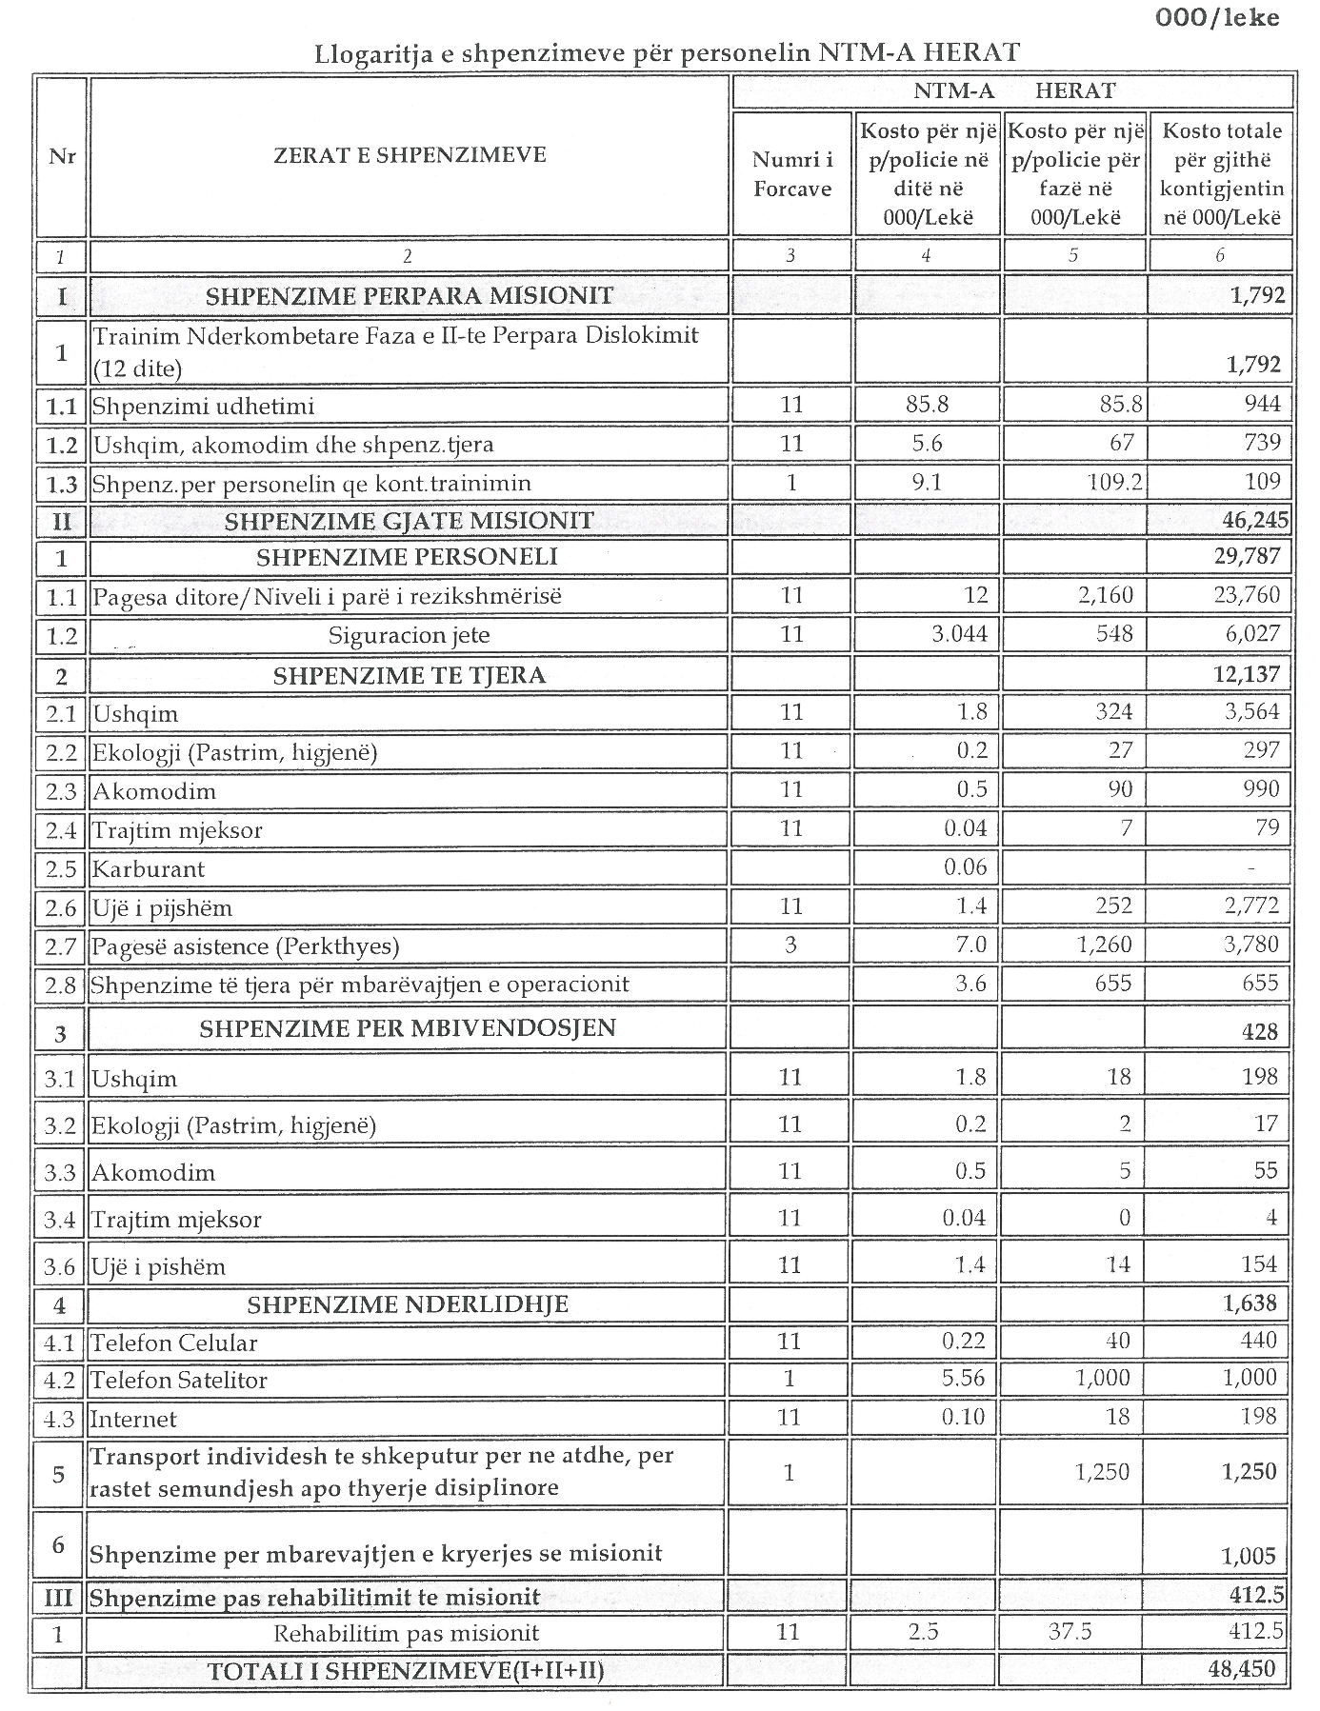

Kërkesë

Nr. 5685/2, datë 24.5.2013

Për shpronësim publik

Ministria e Punëve të Jashtme shpall kërkesën për shpronësim publik të pasurisë së paluajtshme nr. pasurie 3/527, zona kadastrale nr. 8270, truall me sipërfaqe 1511 m², të ndodhur në Tiranë, në adresën: rruga “Donika Kastrioti”, në pronësi të pronarëve Ridvan Ibrahim Resuli, Ingrid Ibrahim Demi, Edvin Ibrahim Resuli, Valbona Mentor Mirakaj.
Vlera e truallit të shpronësuar bazuar në vendimin e Këshillit të Ministrave nr. 1620, datë 26.11.2008 është 1511 m² x 180.000 lekë për m² = 271, 980,000.
Me anë të këtij njoftimi në përputhje me parashikimet ligjore të ligjit nr. 8561, datë 22.12.1999 “Për shpronësimet e pasurive të paluajtshme për interes publik”, kërkojmë të njoftojmë pronarët dhe personat e tretë të interesuar që preken nga ky shpronësim.
Ky publikim do të publikohet për një periudhë njëjavore. Brenda 15 ditëve nga plotësimi i këtij afati për publikim, pronarët apo personat e interesuar kanë të drejtë të paraqesin pretendimet e tyre pranë komisionit të posaçëm për shpronësimet i ngritur pranë Ministrisë së Punëve të Jashtme. Kërkesat duhet të paraqiten të shoqëruara me dokumentet përkatëse, në përputhje me parashikimet e ligjit nr. 8561, datë 22.12.1999 “Për shpronësimet e pasurive të paluajtshme për interes publik”.
Fatura e shpenzimeve sipas formatit të mësipërm të dërgohet pranë Ministrisë së Punëve të Jashtme.

ZËVENDËSMINISTRE e Punëve të Jashtme
Edith Harxhi

